ПРАКТИЧЕСКАЯ РАБОТА №1
по дисциплине «ВПК-8. Введение в разработку на платформе 1С: Предприятие»

«Основные объекты платформы: НСИ, подсистемы»
Таганрог 2026
Министерство науки и высшего образования Российской Федерации
Федеральное государственное автономное образовательное
учреждение высшего образования
«ЮЖНЫЙ ФЕДЕРАЛЬНЫЙ УНИВЕРСИТЕТ»
Институт компьютерных технологий и информационной безопасности
Кафедра системного анализа и телекоммуникаций

Выполнил
студент группы КТбо3-2 Дубовский Э. В.
Принял
Ассистент
Кафедры САИТ Борисов А.Ю

Оглавление
Задание 1. Создание информационной базы 3
Задание 2. Создание констант и перечислений 5
Задание 3. Создание справочников 6
Задание 4. Создание подсистем 13
Задание 5. Заполнение информационной базы 17
Вывод 20

Задание 1. Создание информационной базы
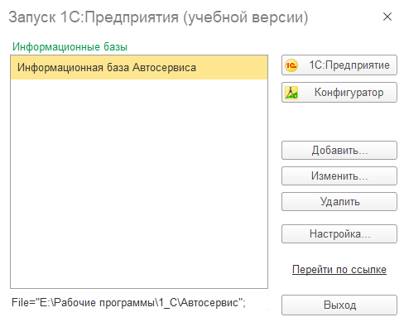
Для создания информационной базы, я открыл программу 1С:Предприятие и в открывшемся окне нажал на кнопку добавить (рис.1-3).

Рисунок 1 – Главное окно программы 1С:Предприятие
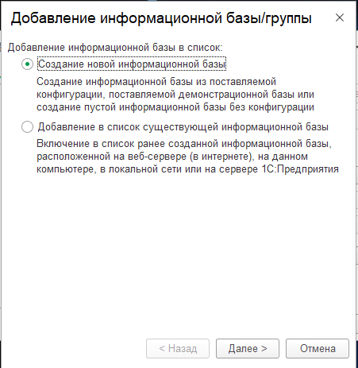

Рисунок 2 – Создание информационной базы в 1С:Предприятие

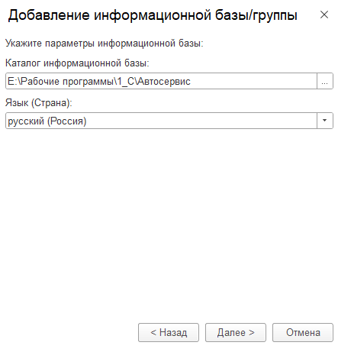

Рисунок 3 – Создание информационной базы в 1С:Предприятие
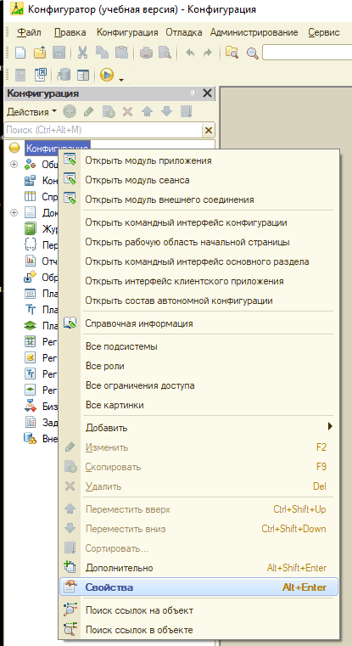
Далее я открыл базу в режиме конфигуратор, после в открывшемся окне нажал на конфигурация, открыть конфигурацию, после открыл свойства конфигуратора и задал ему имя(рис.4-5).

Рисунок 4 – Свойства конфигуратора
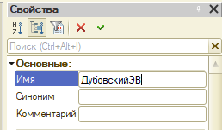
Рисунок 5 – Задание имя конфигурации

Задание 2. Создание констант и перечислений
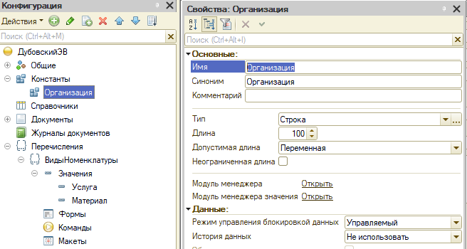
В этом задании я создал константу с именем “Организация” и с параметрами “Тип: Строка (100)”, а также создал два перечисления “Услуга”, “Материал” (рис.6).
Рисунок 6 – Создание константы и перечислений

Задание 3. Создание справочников
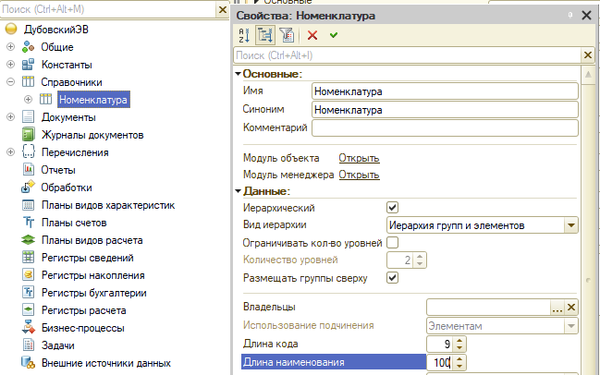
В разделе справочники я создал новый справочник “Номенклатура” и задал ему свойства (имя “Номенклатура”, Иерархический справочник “Да”, Длина наименования “100”), (рис.7).
Рисунок 7 – Создание справочника “Номенклатура”
Далее я создал реквизит справочника и задал ему свойства (Имя реквизита “ВидНоменклатуры”, Синоним “Вид”, Тип “ПеречислениеСсылка.ВидНоменклатуры”, Проверка заполнения “Выдавать ошибку”), (рис.8).
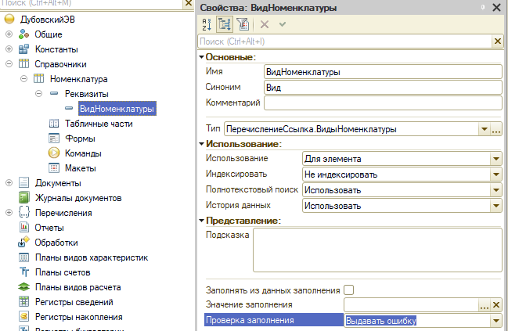
Рисунок 8 – Создание реквизита справочника
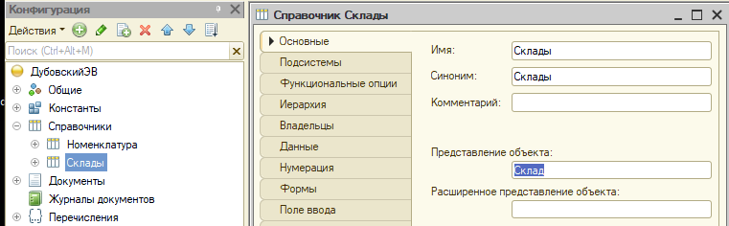
Затем я приступил к созданию справочника “Склады”, я задал ему следующие свойства (Имя “Склады”, представление объекта “Склад”, Длина наименования “50”), (рис. 9-10).
Рисунок 9 – Создание и настройка справочника “Склады”
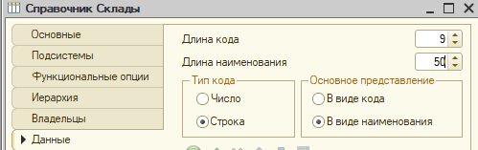

Рисунок 10 – Создание и настройка справочника “Склады”
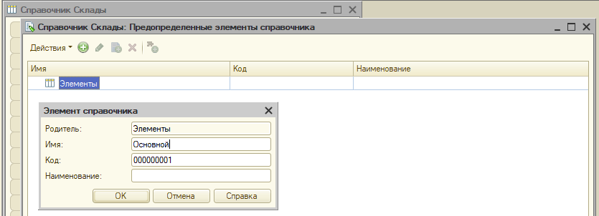
Также я создал предопределенный элемент с именем “Основной” (рис.11).
Рисунок 11 – Создание предопределенного элемента с названием “Основной”
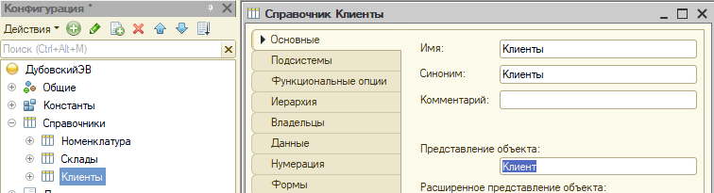
Далее я создал справочник “Клиенты” с следующими параметрами (Имя “Клиенты”, Представления объекта “Клиент”, Длина наименования “150”), (рис. 12-13).
Рисунок 12 – Создание справочника “Клиенты”

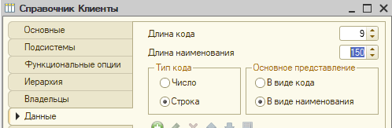

Рисунок 13 – Настройка справочника “Клиенты”
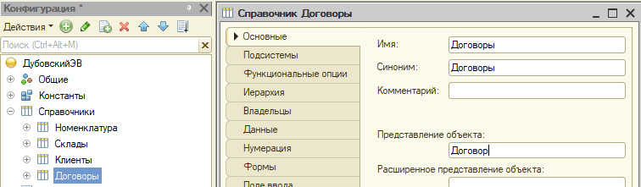
После я создал справочник “Договоры” и настроил его следующим образом (Имя “Договоры”, Представление объекта “Договор”, Владельцы “Справочник.Клиенты”, Длина кода “15”, Длина наименования “100”, Основное представление “В виде кода”, Автонумерация “Нет”, Контроль уникальности “Да”, Серии кодов “В пределах подчинения владельцу”), (рис. 14-17).
Рисунок 14 – Настройка справочника “Договоры”
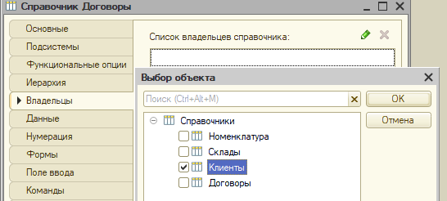

Рисунок 15 – Настройка справочника “Договоры”

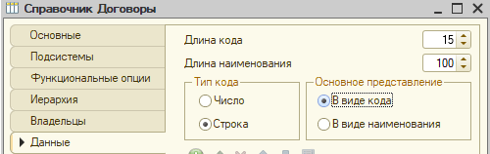

Рисунок 16 – Настройка справочника “Договоры”
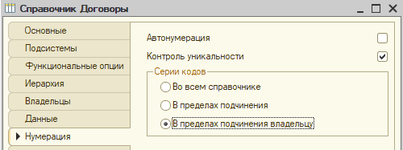

Рисунок 17 – Настройка справочника “Договоры”
Также я создал реквизит справочника с свойствами (Имя реквизита “ДатаЗаключения”, Тип “Дата”, Проверка “Выдавать ошибку”), (рис.18).

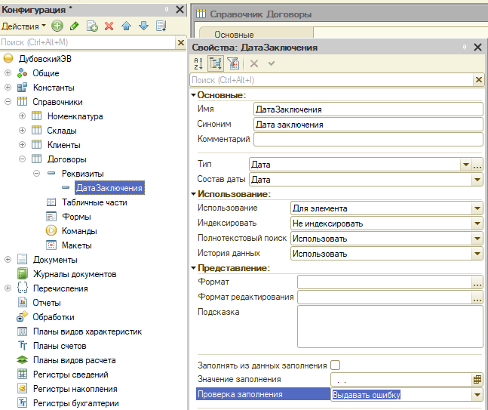
Рисунок 18 – Создание и настройка реквизита справочника “Договоры”
Далее я создал справочник “Сотрудники” и задал эти свойства (Имя “Сотрудники”, Представление объекта “Сотрудник”, Длина наименования “100”), (рис.19).

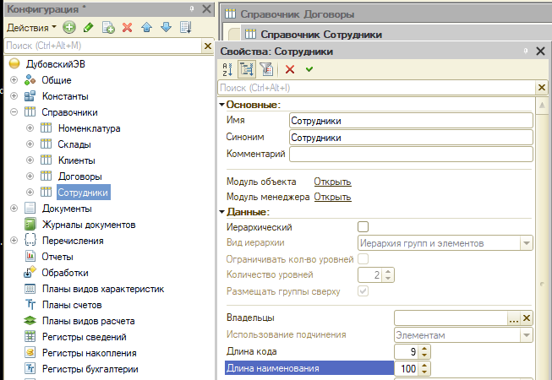
Рисунок 19 – Создание и настройка справочника “Сотрудники”
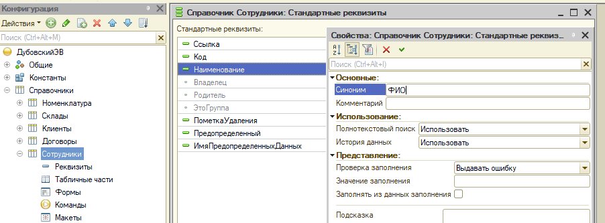
Также я создал синоним стандартному реквизиту (рис.20).
Рисунок 20 – Задание синонима стандартному реквизиту справочника “Договоры”

Задание 4. Создание подсистем
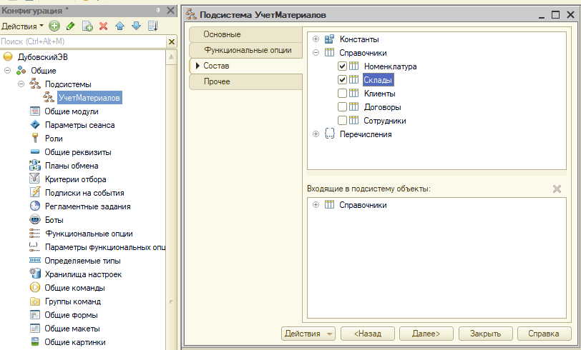
В этом задании я создал три подсистемы. Первая подсистема это “УчетМатериалов” в эту подсистему я добавил (Справочник “Номенклатура”, Справочник “Склады”), (рис.21).
Рисунок 21 – Создание и настройка подсистемы “УчетМатериалов”

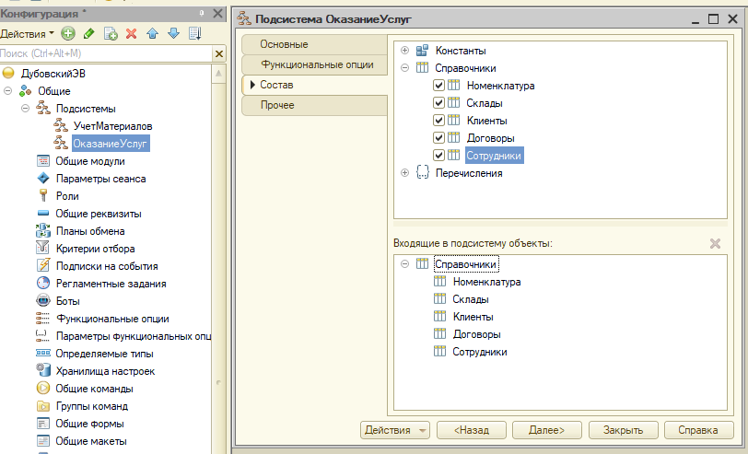
Затем я создал подсистему “ОказаниеУслуг” и указал все справочники (рис.22).
Рисунок 22 – Создание и настройка подсистемы “ОказаниеУслуг”
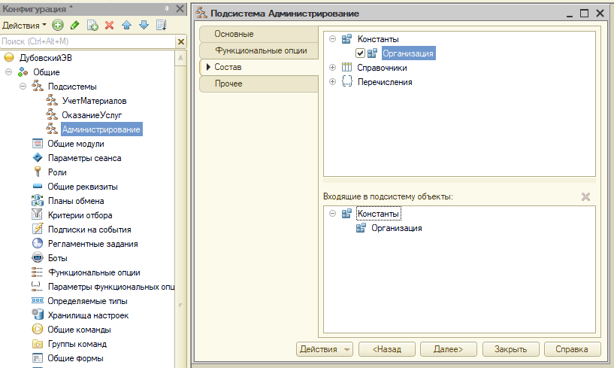
Далее я также создал подсистему “Администрирование” и указал в настройках “КонстантуОрганизации” (рис.23).
Рисунок 23 – Создание и настройка подсистемы “Администрирование”
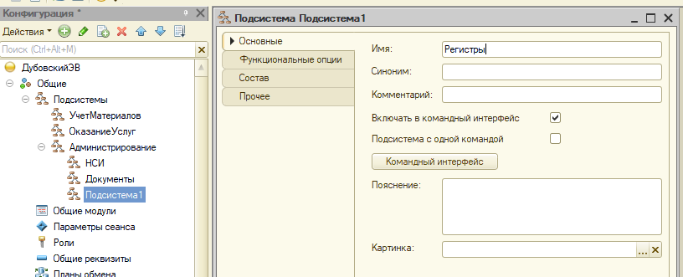
После я создал в подсистеме “Администрирование” подчиненные подсистемы (“НСИ”, “Документы”, “Регистры”), (рис.24).
Рисунок 24 – Создание подчиненных подсистем (“НСИ”, “Документы”, “Регистры”)
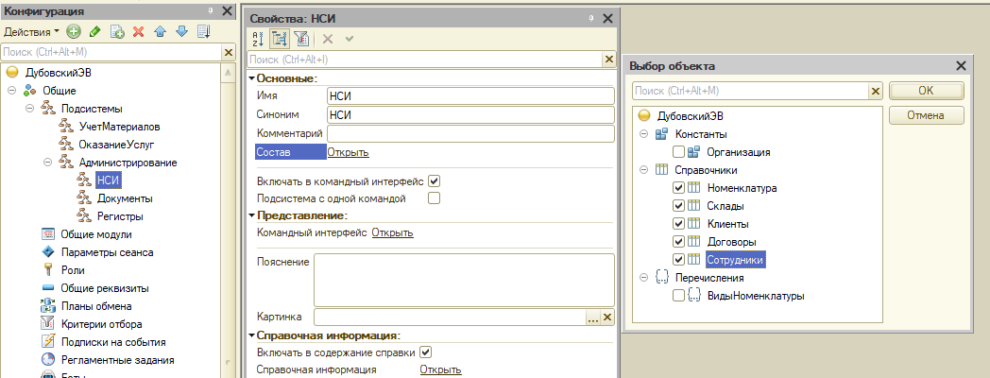
Далее я включил все справочники в состав подсистемы “НСИ” (рис.25).
Рисунок 25 – Включение всех справочников в состав подсистемы “НСИ”

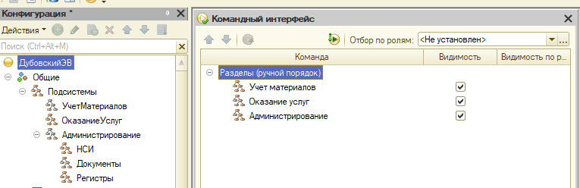
Затем я расставил разделы в определенном порядке (рис.26).
Рисунок 26 – Расставление разделов в определенном порядке
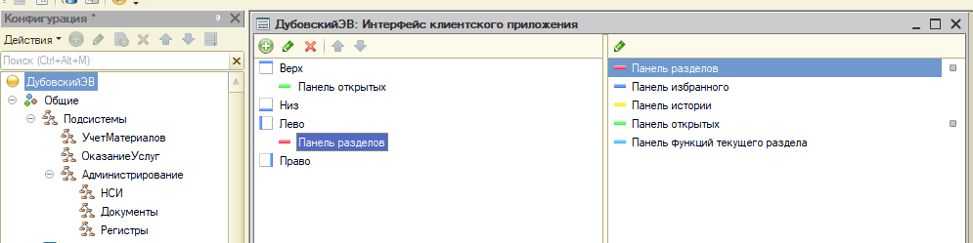
После я открыл интерфейс клиентского приложения и поменял интерфейс так, что в разделе “Вверх” была “Панель открытых”, а в разделе “Лево” была “Панель разделов” (рис.27).
Рисунок 27 – Работа с интерфейсом клиентского приложения

Задание 5. Заполнение информационной базы
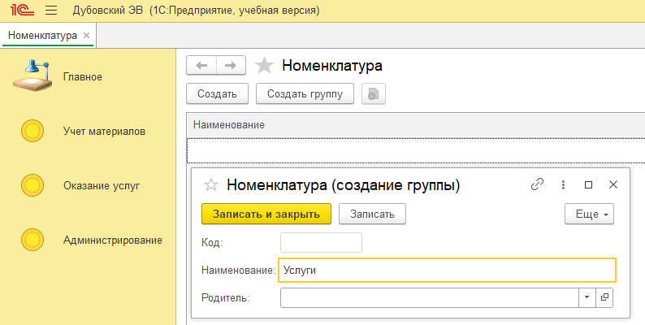
В этом разделе я перешел в режим отладки (F5) далее в открывшемся окне перешел в раздел “Администрирование” информационной базы затем в подразделе “НСИ” выбрал пункт “Номенклатура”, в открывшемся справочнике нажал на кнопку “Создать группу” и ввел наименование группы “Услуга”, после нажал “Записать и закрыть” (рис.28).
Рисунок 28 – Создание группы “Услуги” и работа в разделе “Администрирование” информационной базы
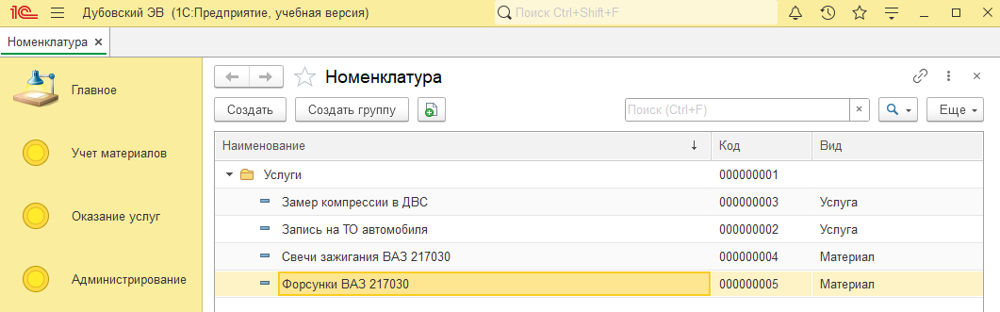
Далее я заполнил “Услуги” материалами и услугами (рис.29).
Рисунок 29 – Заполнение данными “Услуги”

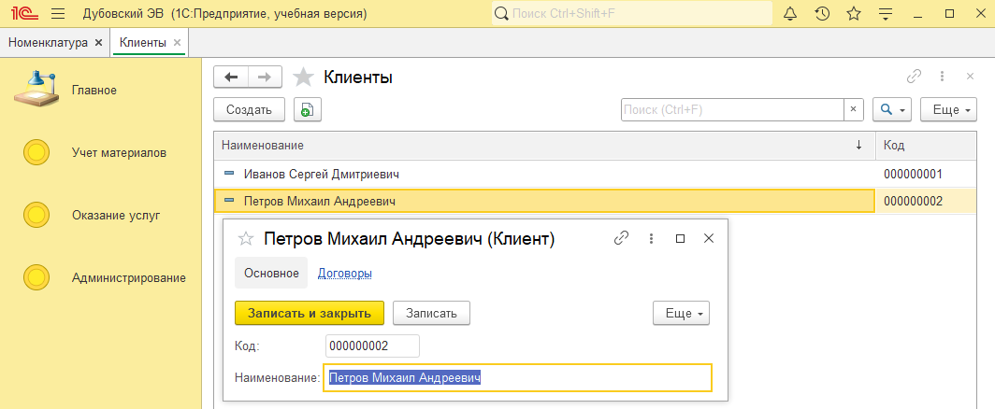
После в справочнике “Клиенты” я создал двух клиентов (рис.30).
Рисунок 30 – Создание клиентов
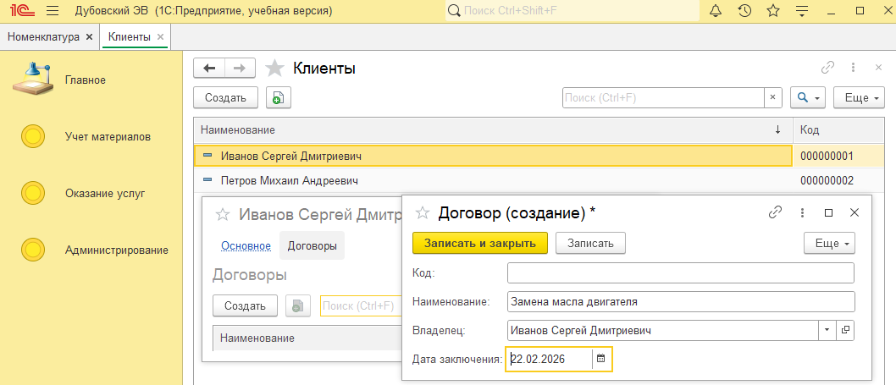
Также для клиента “Иванов Сергей Дмитриевич” я создал договор (рис.31-32).
Рисунок 30 – Создание договора для клиента “Иванов Сергей Дмитриевич”

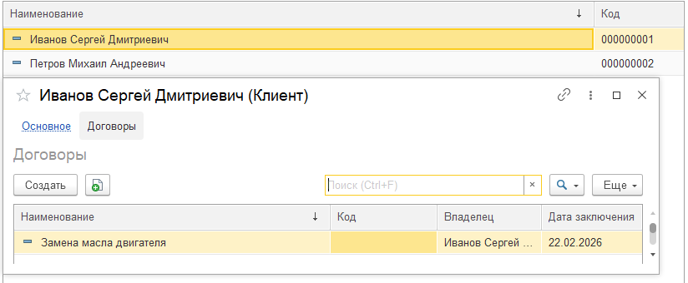
Рисунок 31 – Создание договора для клиента “Иванов Сергей Дмитриевич”
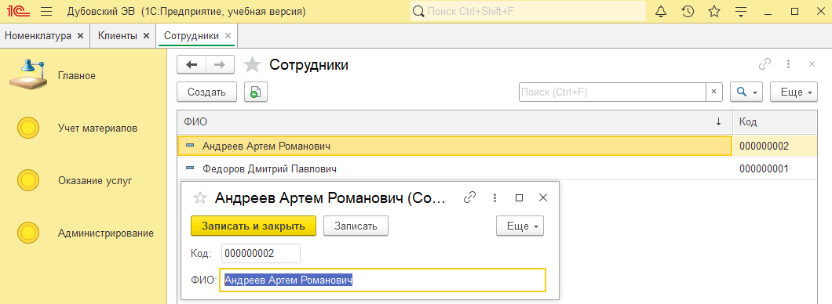
Затем в справочнике “Сотрудники” я создал двух сотрудников (рис.).
Рисунок 31 – Создание сотрудников

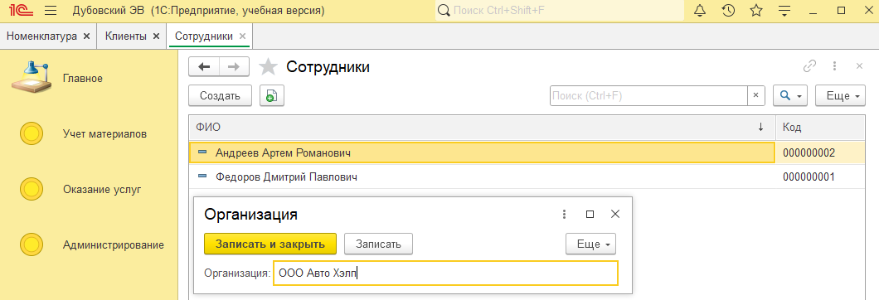
Далее в разделе “Администрирование” в подразделе “Сервис” я нажал на кнопку “Организация” и ввел наименование моей организации, а именно “Авто Хэлп” (рис.32).
Рисунок 32 – Создание названия моей организации

Вывод
Проделав данную лабораторную работу, я создал информационную базу, научился работать с деревом объектов конфигураций, окном редактирования объектов и палитрой свойств, а также создавать и настраивать константы, перечисления, справочники, подсистемы.

